EUROSTOXX 50
Week
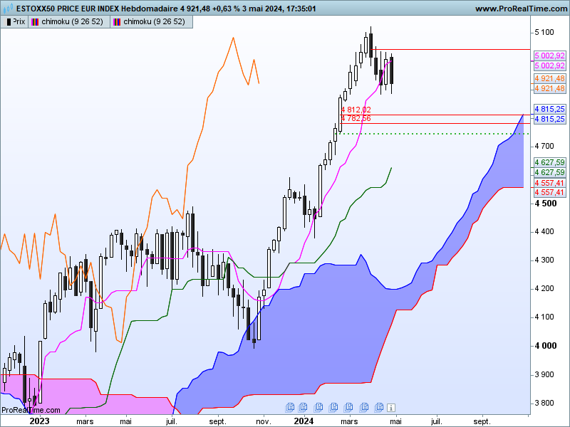

La dernière chandelle a remis en question la hausse de la semaine précédente. Cette bougie a une implication baissière parce qu’elle permet de redonner du sens à la structure baissière en trois corbeaux qui a pris forme sur le sommet de 5121.
Sans conviction forte des vendeurs, une dérive latérale peut se mettre en place au-dessus de 4880 et sous 5040.

DAY
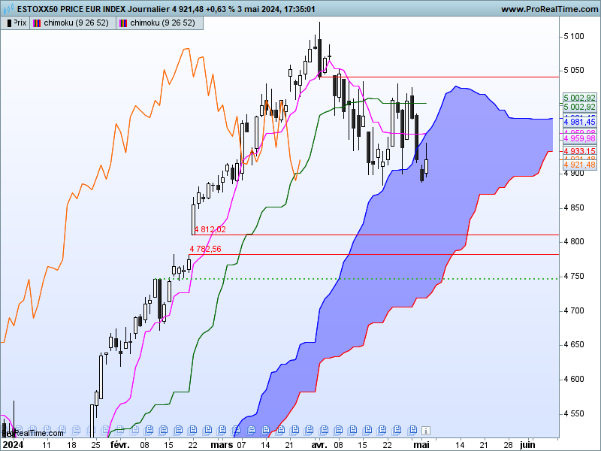

Les nombreux plats qui se développent sur cette unité de temps, montrent que le marché n’a plus de dynamique.
Malgré l’accumulation de chandelles noires sur l’unité de temps supérieure, une zone de dérive latérale s’est formée entre 4880 et 5040 en Daily.
La baisse ne reprendra qu’après la rupture du support de 4880. Cette dernière devrait trouver comme support la fenêtre ouverte entre 4782 et 4812. Ce ne sera qu’en clôture des prix sous 4782 que l’on pourra envisager un mouvement de baisse plus étendu.

CONCLUSION : Dérive latérale entre 5040 et 4880.
En cassure de 4880, retour du marché sur la fenêtre cadrée par 4812-4782.

ATTAL JEAN-LUC

TS (mauve) = plus haut + plus bas sur les 9 dernières périodes
2

KS (vert) = plus haut + plus bas sur les 26 dernières périodes
2
LS (orange) = clôture décalée de 26 périodes en arrière

SSA (bordure du nuage) = TS + KS projetée 26 périodes en avant
2

SSB (bordure opposée du nuage) = plus haut + plus bas sur les 52 dernières
2

périodes, projetées 26 périodes en avant

Unités de temps :

W: weekly

D: daily

H4: base 4 heures

H1 : base horaire

30M : base 30 minutes

